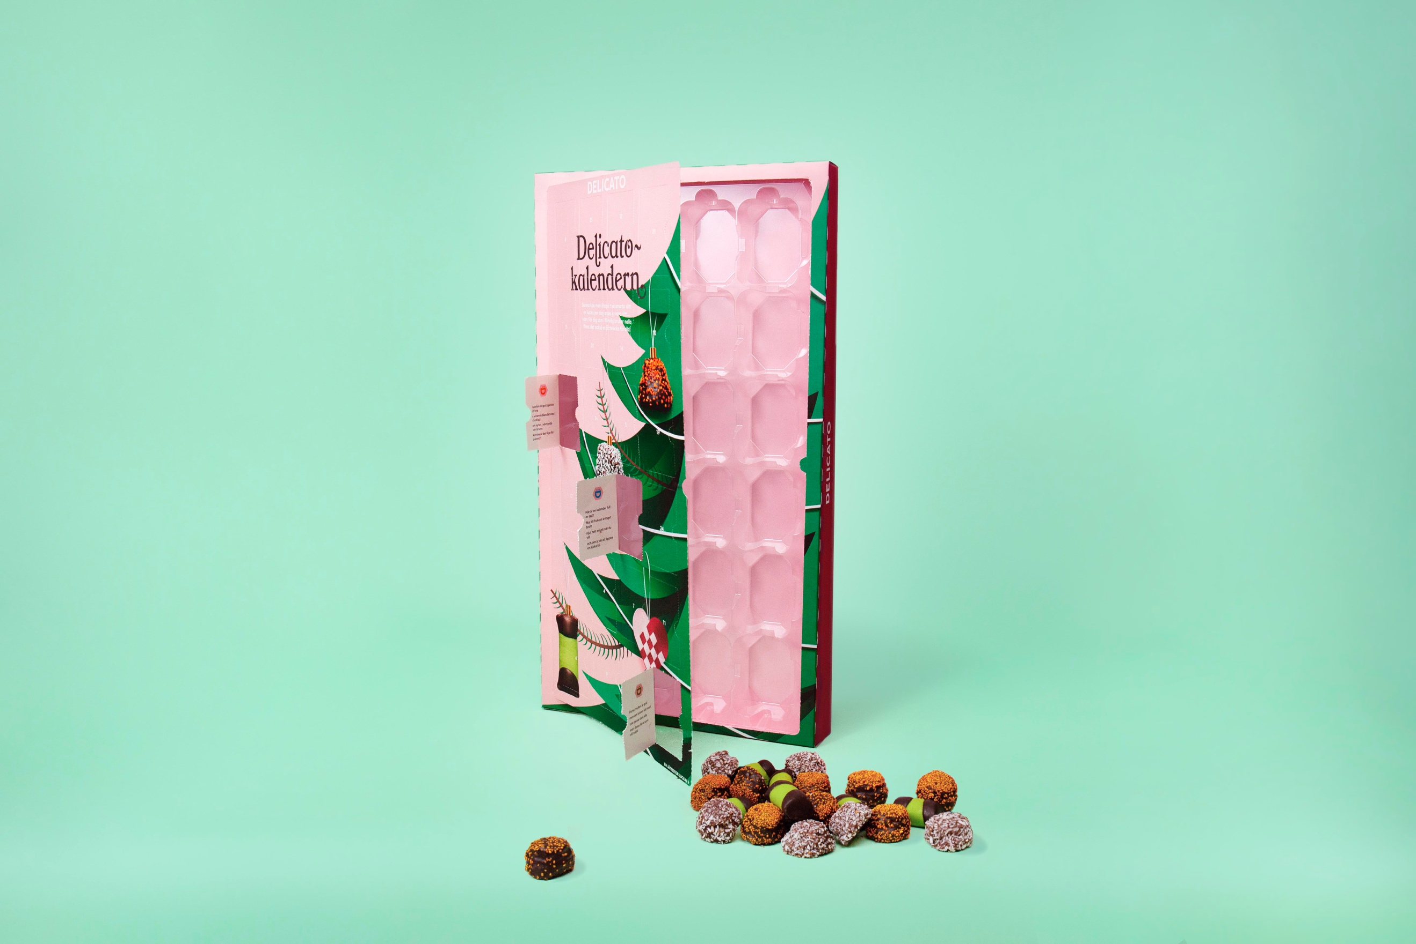
DELICATOKALENDERN ÄR HÄR – MED 25 LUCKOR

Efter år av efterfrågan från Delicato-communityn om en adventskalender lanseras äntligen Delicatokalendern. Utöver de 24 klassiska luckorna, finns en superstor lucka – för den ivrige som vill äta upp hela kalendern på en och samma gång.
–Vid flera tillfällen har det dykt upp frågor i våra sociala kanaler där det efterfrågats en adventskalender. Vi har ett väldigt starkt och engagerat community och precis som när vi lanserade Delicatoasken lyssnar vi på våra fans, Delicatokalendern är till för dem! Sen vet vi att det finns de som föredrar att äta upp hela kalendern på en gång, därför har vi gjort det super enkelt med en extra, megastor lucka, säger Sofia Brandberg, Marknadschef på Delicato.

Delicatokalendern innehåller 24 klassiska godbitar från Delicato i minivarianter; 6 Punschrullar, 8 Delicacaoboll apelsin samt 10 Delicatobollar. Kalendern finns tillgänglig i dagligvaruhandeln i hela landet. Rekommenderat pris: 149 kr.

För mer information, vänligen kontakta:

Sofia Brandberg, Marknadschef, Delicato. sofia.brandberg@delicato.se
Susanne Johansson, presskontakt, NORD DDB. susanne.johansson@se.nordddb.com

